FAČR - Městský fotbalový svaz v Brně

639 00 Brno, Vídeňská 470/9

Telefon: 732 210 467 e-mail : sekretar@fotbalbrno.cz
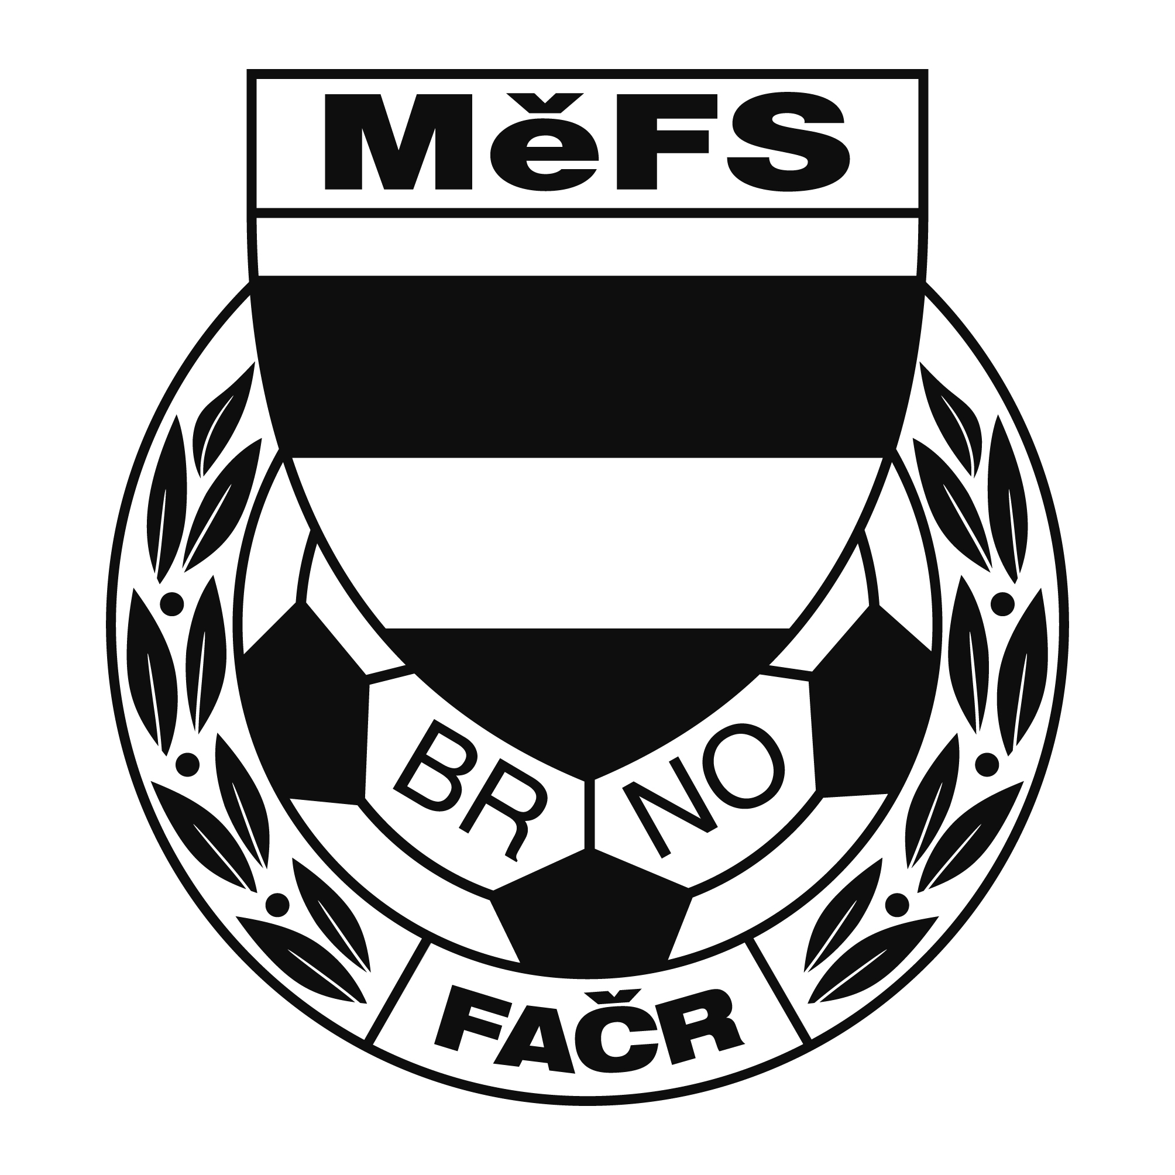

NOMINAČNÍ LISTINA

výběru MěFS, hráčů U 15 – r. 2008(2009)

Akce: Turnaj MOS MěFS pro ročníky 2008 a 2009:

Datum a čas: 29.9.2022 Sraz: 8:00 Ukončení turnaje: 14:00

Místo kempu: Hřiště TJ MCV Brno (Borky 1) Přírodní tráva

Všichni hráči sebou budou mít kartičku pojištěnce, pití, brankáři vlastní vybavení.

Nominace hráčů U15:

 |  | Příjmení a jméno | mateřský klub
 | 1 | Maximilian Ostrowski (B) | TJ Tatran Bohunice
 | 2 | Roman Krátký | TJ Tatran Bohunice
 | 3 | Filip Šandera | TJ Tatran Bohunice
 | 4 | Adam Pokorný | TJ Tatran Bohunice
 | 5 | Mikuláš Huryta | FC Medlánky
 | 6 | Radek Burkoň | FC Medlánky
 | 7 | Lukáš Sýkora | TJ Tatran Starý Lískovec
 | 8 | Radim Halouzka | TJ Tatran Starý Lískovec
 | 9 | Daniel Orság (B) | FC Soběšice
 | 10 | Zbyněk Blahák | FC Soběšice
 | 11 | Jakub Rozsypal | FC Soběšice
 | 12 | Šimon Pelíšek | FC Soběšice
 | 13 | David Klusák | FC Dosta Bystrc-Kníníčky
 | 14 | Adam Popek | FC Dosta Bystrc-Kníníčky
 | 15 | Jakub Švec | FC Dosta Bystrc-Kníníčky
 | 16 | Dominik Kučera | FC Dosta Bystrc-Kníníčky
 | 17 | Adam Zavadil | TJ Sokol Bílovice nad Svitavou
 |  | Náhradníci:
 |  | Adam Bělohlávek | TJ Tatran Bohunice
 |  | Matyáš Tichý | TJ Tatran Starý Lískovec
 |  | Andrzej Wiacek | FC Dosta Bystrc-Kníníčky
 |  | David Hlavatý | SK Řečkovice

Trenéři: Alexandr Lužný, Ondřej Šafránek vedoucí: Ondřej Šafránek

V krajním případě lze vyrozumět telefonicky Alexandr Lužný – tel. 731 437797

Hráči si s sebou vezmou sportovní oblečení a chrániče.

V případě neomluvené neúčasti nominovaných hráčů se klub vystavuje postihu dle článku 17 bod 3 RFS !

V Brně 23.9.2022

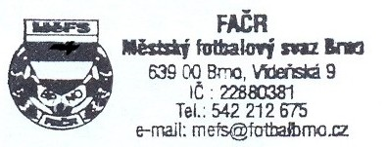
Ondřej Šafránek v.r. Mgr. Jan Maroši, v.r.
předseda KM MěFS předseda VV MěFS

Za správnost:

Libor Charvát
sekretář MěFS

